CHƯƠNG IV. BIỂU THỨC ĐẠI SỐ (BUỔI 3)
ĐƠN THỨC ĐỒNG DẠNG – ĐA THỨC
A. ĐƠN THỨC ĐỒNG DẠNG
1. Hai đơn thức đồng dạng:
- Là hai đơn thức có hệ số khác 0 và có cùng phần biến.
VD: 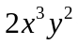; 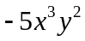
Lưu ý: Các số khác 0 được coi là những đơn thức đồng dạng:
2. Cộng (trừ) các đơn thức đồng dạng
VD: 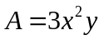 và 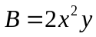
Ta có: A + B =

Bài 1.1. Thực hiện các phép tính sau:
a) 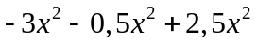 ..................................................................................................................................... ........................................................................................................................................................
b) 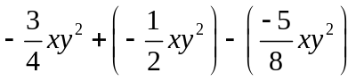................................................................................................................... ........................................................................................................................................................
........................................................................................................................................................
c) 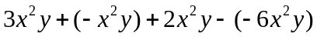........................................................................................... ........................................................................................................................................................
........................................................................................................................................................
Bài 1.2. Thu gọn các đơn thức đồng dạng trong các biểu thức sau:
a) 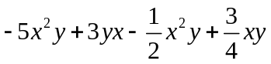 ................................................................................................ ........................................................................................................................................................
........................................................................................................................................................
b) 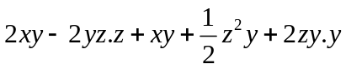................................................................................................
........................................................................................................................................................
........................................................................................................................................................
c) 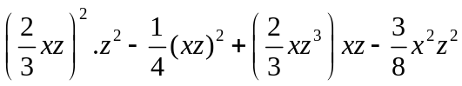................................................................................................
........................................................................................................................................................
........................................................................................................................................................
* Bài tập về nhà
Bài 1.3. Thực hiện các phép tính sau:
a) 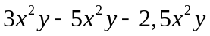 b) 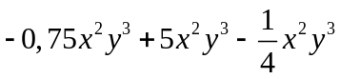
c) 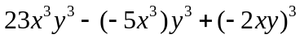
Bài 1.4. Thu gọn các đơn thức đồng dạng trong các biểu thức sau:
a) 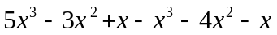 b) 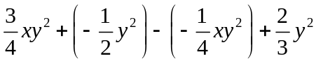
Bài 1.5. Cho các đơn thức sau:
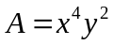 | 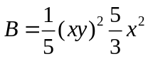 | 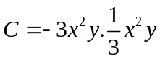
- Thu gọn các đơn thức trên. Các đơn thức trên có đồng dạng hay không? Vì sao?
- Tính 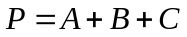. Bậc của P là bao nhiêu
c*) Chứng minh rằng 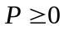 với mọi x, y
* Bài tập bổ sung
Bài 1.6. Cho các đơn thức: 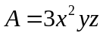 và 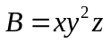. Chứng tỏ rằng:
Nếu 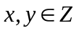 và 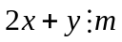 thì 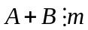
B. ĐA THỨC
1. Đa thức
- Là tổng của những đơn thức.
Mỗi đơn thức trong tổng gọi là một hạng tử.
VD: Đa thức 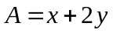, 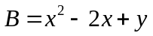
2. Thu gọn đa thức
VD:
a)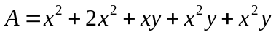

b) 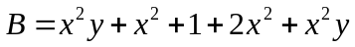

3. Bậc của đa thức
- Là bậc của hạng tử có bậc cao nhất trong dạng thu gọn của đa thức đó.
VD: a) 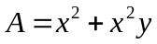

b) 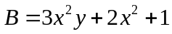
Chú ý:
- Mỗi đơn thức được coi là một đa thức.
- Số 0 cũng được gọi là đa thức không và không có bậc.
- Khi tìm bậc của đa thức trước hết ta thu gọn đa thức đó.
Bài 2.1. Thu gọn các đa thức sau và tìm bậc của chúng:
a)
........................................................................................................................................................
........................................................................................................................................................
........................................................................................................................................................
........................................................................................................................................................
b) 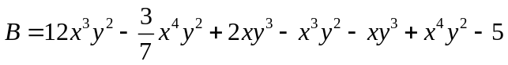
........................................................................................................................................................
........................................................................................................................................................
........................................................................................................................................................
........................................................................................................................................................
........................................................................................................................................................
........................................................................................................................................................
........................................................................................................................................................
c)
........................................................................................................................................................
........................................................................................................................................................
........................................................................................................................................................
........................................................................................................................................................

Bài 2.2. Tính giá trị của các đa thức sau:
a) 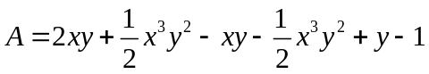 tại ; 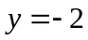.
........................................................................................................................................................
........................................................................................................................................................
........................................................................................................................................................
........................................................................................................................................................
........................................................................................................................................................
b) 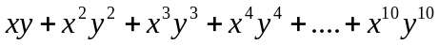 tại x = -1; y = 1.
........................................................................................................................................................
........................................................................................................................................................
........................................................................................................................................................
........................................................................................................................................................
c) tại x = 1; y = -1; z = -1.
........................................................................................................................................................
........................................................................................................................................................
........................................................................................................................................................
........................................................................................................................................................
* Bài tập về nhà
Bài 2.3. Thu gọn các đa thức sau và tìm bậc của chúng:
- 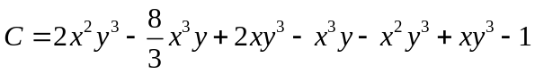
Bài 2.4. Tính giá trị của các đa thức sau:
- 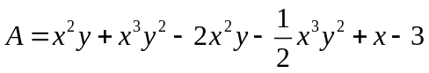 tại ; 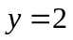.
- 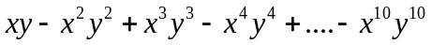 tại x = -1; y = 1.
* Bài tập bổ sung
Bài 2.5. Cho đa thức:
a) Mở ngoặc rồi thu gọn Q.
b) Tính giá trị của Q tại x = -1; y = 2; z = -3
---- Hết -----
BTVN bớt 1.5c
Nộp trước ngày 5/4

